TEMA: Il corpo umano
Sottotema 3: Lo sviluppo del corpo umano
Testo introduttivo
Fase istruttiva 1: Noi siamo piccoli...
Fase applicativa 1: Noi siamo piccoli...
Fase istruttiva 2: Come sto crescendo!
Fase applicativa 2: Come sto crescendo!
Fase istruttiva 3: Si mette su famiglia?
Fase applicativa 3: Si mette su famiglia?
Fase istruttiva 4: Finalmente adulto o vecchio decrepito?
Fase applicativa 4: Finalmente adulto o vecchio decrepito?
Fase di valutazione

Testo introduttivo

Spesso sentite gli adulti dire: “Come crescete!”. Adesso vediamo se sapete già cosa cambia nel vostro corpo, da quando siete neonati a quando diventate vecchi.
Titel: Domanda 1

Quale affermazione è giusta?
- Gli uomini vivono più a lungo delle donne.
- Le donne vivono più a lungo degli uomini.
- Gli uomini e le donne vivono ugualmente a lungo.
- In ogni paese è diverso.


Titel: Domanda 2

Quale affermazione è falsa?

- La persona più vecchia del mondo ha compiuto 122 anni.
- Nel corso della tua vita, cresci soprattutto dalla nascita fino a circa 20 anni.
- In tutti i paesi del mondo l'aspettativa di vita è uguale.
- Quando in una coppia l'uomo muore, la donna diventa vedova.

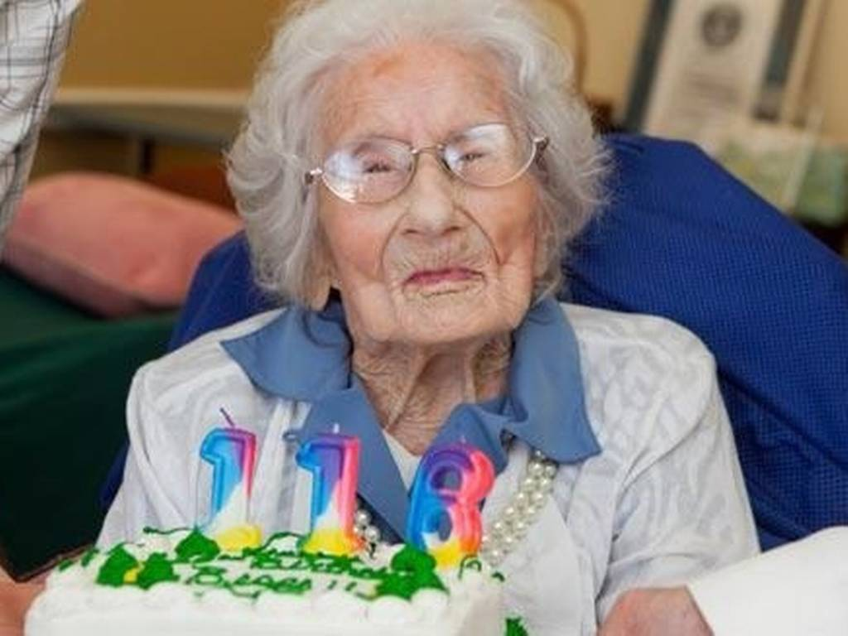

Titel: Domanda 3

Cosa vuol dire la prima mestruazione per le ragazze?

- Diventi fertile e puoi avere figli.
- Da quel momento puoi avere rapporti sessuali.
- Significa che sei adulta.
- Succede e basta, senza un significato particolare.



Titel: Domanda 4

Quale affermazione è giusta?

- Adesso diventiamo meno vecchi che 100 anni fa.
- Solo gli uomini adesso diventano più vecchi che 100 anni fa.
- Solo le donne adesso diventano più vecchie che 100 anni fa.
- Sia le donne che gli uomini adesso diventano più vecchi che 100 anni fa.

Una voltaAdesso

Titel: Domanda 5

A che età un bambino fa i suoi primi passi?

- 6 mesi
- 1 anno
- 2 anni
- 3 anni

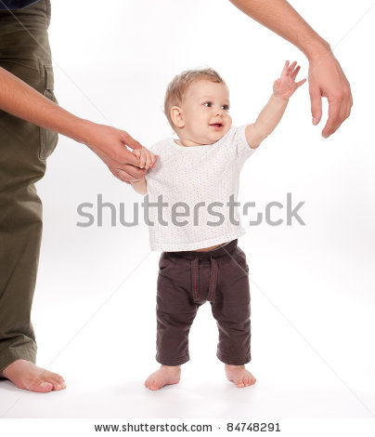

Fase istruttiva 1: Noi siamo piccoli...

Titel: Noi siamo piccoli...

Quando nasci sei solo un neonato, ma quei primi anni sono molto importanti per la tua crescita successiva. Vediamo subito perché!

Dalla nascita, ci vogliono circa 20 anni per diventare adulti. Diventi circa tre volte più grande e venti volte più pesante. Questo si vede chiaramente sul grafico.






Neonato
20 mesi
7 anni
18 anni
13 anni
Durante la crescita, il tuo corpo costruisce sempre nuove cellule. Queste fanno in modo che la tua pelle, le ossa, i muscoli... diventino più lunghi e più grossi.
Alla nascita di un neonato si sa subito se è un maschio o una femmina. Infatti, maschi e femmine hanno caratteristiche fisiche diverse. I maschi hanno un pene e dei testicoli. Le femmine hanno una vagina e delle labbra. Durante la crescita cambiano molte altre cose. I bambini imparano a ridere, a stare seduti, a gattonare, a parlare, a camminare...
Quando compiono 3 anni vanno a scuola e imparano molte altre cose!

Sapevi che...
I bambini di oggi sono circa 2 centimetri più alti dei bambini della stessa età di 100 anni fa?

Titel: Noi siamo piccoli...

Vediamo cosa imparano i bambini nei primi anni di vita. Ti ricordi quando hai imparato a camminare e ad andare in bicicletta?

Adesso il tuo corpo cresce molto in fretta. C'è uno scatto di crescita.
Questa crescita speciale nei ragazzi avviene 2 anni più tardi che nelle ragazze.

Impari a leggere, scrivere e contare a scuola.

Impari ad andare in bicicletta e a scrivere bene.

Sai camminare, correre, calciare una palla, arrampicarti...
Puoi dire circa 100 parole.

Sai parlare in modo chiaro e conosci 1000 parole.

Ti metti a sedere.

Capisci frasi semplici.
Fai i primi passi.

Dormi molto.

4 giorni
Piangi se hai fame o freddo.
Inizi già a sorridere.

6 settimane
6 mesi
1 anno
2 anni
4-5 anni
5-6 anni
7-10 anni
11-13 anni

Fase applicativa 1 (applicazione 1): Noi siamo piccoli...

Titel: Noi siamo piccoli...

Nei primi anni di vita impari molto. Puoi mettere le caratteristiche giuste sotto l'età giusta?
Inizi a sorridere.

Ti metti a sedere.
Fai i primi passi.

Sai camminare e correre.

Conosci 1000 parole.

Impari a leggere.

Hai uno scatto di crescita.

Impari ad andare in bicicletta.

6 settimane | 6 mesi | 1 anno | 2 anni | 4-5 anni | 5-6 anni | 7-10 anni | 11-13 anni

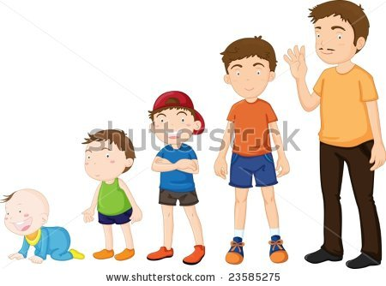

Juist: Bene! Complimenti, te lo ricordavi bene!
Fout na eerste poging: Non è ancora esatto. Pensaci bene.
Fout na tweede poging: Peccato, guarda bene la risposta giusta!
Soluzione

6 settimane | 6 mesi | 1 anno | 2 anni | 4-5 anni | 5-6 anni | 7-10 anni | 11-13 anni
Inizi a sorridere. | Ti metti a sedere. | Fai i primi passi. | Sai camminare e correre. | Conosci 1000 parole. | Impari a leggere. | Impari ad andare in bicicletta. | Hai uno scatto di crescita.

Fase istruttiva 2: Come sto crescendo!

Titel: Come sto crescendo!

Da quando hai 11 anni nel tuo corpo succedono molte cose. Ecco perché il periodo compreso tra i dodici e i sedici anni ha un nome preciso: pubertà. Vuoi sapere cosa succederà a te e ai tuoi coetanei? Allora fai attenzione e prendi appunti sul quaderno!

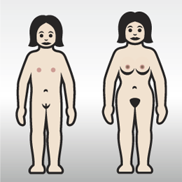
1
2
3
Le ragazze crescono molto durante la pubertà. Non diventano soltanto più alte. Molte parti del corpo crescono.
Il seno delle ragazze inizia a crescere, dagli undici fino ai diciotto anni circa (1). I fianchi diventano più ampi (2). Per quello a volte si parla delle 'forme femminili'. Alle ragazze crescono anche peli sotto le ascelle e intorno alla vagina (3).

Durante la pubertà, le ragazze iniziano ad avere perdite biancastre. Questo può durare uno o due anni. Poi iniziano ad avere le mestruazioni. Questo fa sì che in futuro possano avere figli. Se non sono incinte, perdono sangue ogni mese durante i giorni della mestruazione. Per raccogliere quel sangue, si usano tamponi o assorbenti. A volte le mestruazioni sono accompagnate da dolori addominali, mal di schiena o altri disturbi.


Titel: Come sto crescendo!

Che cosa succede invece ai ragazzi? Non dimenticarti di usare il quaderno!

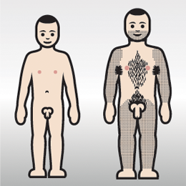
1
2
3
4
Anche i ragazzi crescono molto durante la pubertà, fino a circa diciassette anni. Iniziano lo scatto di crescita un po' più tardi delle ragazze. Il pene e i testicoli diventano più grandi (1). Quando i testicoli iniziano a crescere, inizia anche la produzione di sperma. Si tratta di una sostanza bianca e appiccicosa. In questa sostanza ci sono molti spermatozoi. Durante un rapporto sessuale con una ragazza, può iniziare una gravidanza. Durante la pubertà può succedere che un ragazzo abbia una fuoriuscita di sperma per la prima volta. Si tratta della prima eiaculazione, la cosiddetta 'polluzione notturna'.
Ai ragazzi le spalle diventano più ampie (2). Inoltre, a loro crescono peli in molti più posti: gli crescono la barba, i baffi e peli sulle braccia e sulle gambe. Proprio come le ragazze, cresce loro del pelo sotto le ascelle e l'inguine, dove c'è il pene (3). Anche la voce dei ragazzi diventa più grave durante la pubertà. Mutano la voce(4).
Sapevi che...
Lo sviluppo non avviene nello stesso momento in tutti i ragazzi e le ragazze!

Titel: Come sto crescendo!

Per aiutarvi un po', ecco una panoramica dei cambiamenti più importanti nelle ragazze e nei ragazzi.

Ragazze | Ragazzi
Le ragazze crescono molto | I ragazzi crescono molto
I seni delle ragazze crescono | Il pene e i testicoli dei ragazzi crescono
I fianchi delle ragazze si allargano | Le spalle dei ragazzi si allargano
Alle ragazze crescono peli sotto le ascelle e nella zona pubica | Ai ragazzi crescono la barba, i baffi e peli nelle ascelle, nelle gambe, nelle braccia e nel pube
Alle ragazze viene la prima mestruazione | Ai ragazzi viene la prima eiaculazione
Alle ragazze vengono i brufoli | Ai ragazzi vengono i brufoli
 | La voce dei ragazzi diventa più grave

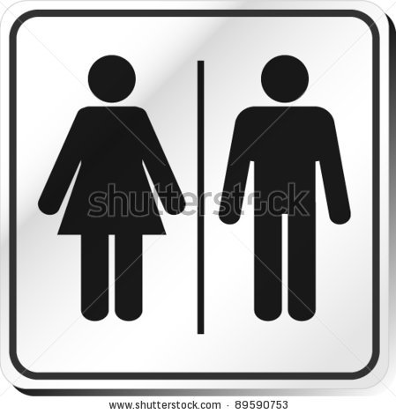
Fase applicativa 2 (applicazione 1): Come sto crescendo!

Titel: Come sto crescendo!

Questa affermazione è vera o falsa?

Durante la pubertà, sia ai ragazzi che alle ragazze crescono peli sotto le ascelle e nella zona pubica.

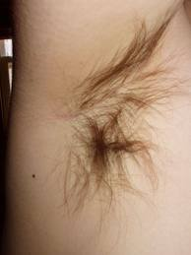

Antwoord: Giusto
Juist: Bene!
Fout: Peccato, era giusto.

Titel: Come sto crescendo!

Questa affermazione è vera o falsa?

In media, i ragazzi iniziano lo scatto di crescita presto come le ragazze.



Antwoord: Sbagliato
Juist: Benissimo!
Fout: Peccato, era sbagliato. I ragazzi iniziano lo scatto di crescita un po' più tardi.
Titel: Come sto crescendo!

Questa affermazione è vera o falsa?

La voce delle ragazze diventa un po' più acuta durante la pubertà.



Antwoord: Sbagliato
Juist: Complimenti!
Fout: Peccato, era sbagliato. La voce dei ragazzi diventa più grave durante la pubertà. La voce delle ragazze non cambia.

Titel: Come sto crescendo!

Questa affermazione è vera o falsa?

Durante la pubertà, le ragazze hanno la loro prima 'polluzione notturna'.



Antwoord: Sbagliato
Juist: Perfetto!
Fout: Risposta sbagliata. Sono i ragazzi che possono avere una 'polluzione notturna'. Significa che fuoriesce sperma per la prima volta.

Titel: Come sto crescendo!

Questa affermazione è vera o falsa?

Nel periodo che precede la loro prima mestruazione, le ragazze perdono una secrezione bianca, ogni tanto.



Antwoord: Giusto
Juist: Complimenti, te lo ricordavi bene!
Fout: Peccato. Peccato, era giusto.

Fase istruttiva 3: Si mette su famiglia?

Titel: Si mette su famiglia?

Quando finisci le scuole superiori, cambiano di nuovo molte cose nella tua vita. Non sei più nella pubertà, ma seiadolescente. Quando compi 18 anni, diventi maggiorenne. Lasci la scuola superiore e inizi una nuova vita. Alcuni continuano a studiare, altri vanno a lavorare.
I tuoi genitori non garantiscono più per te; tu garantisci per te stesso. In altre parole, diventi indipendente. Significa che fai da solo /a sempre più cose. Ma hai anche sempre più responsabilità. Devi badare a te stesso/a, fare in modo di mangiare abbastanza e in modo sano, … Così, un po' alla volta, diventi più adulto.
Appena inizi a lavorare, guadagni anche dei soldi tuoi. Allora i tuoi genitori non pagano più tutto per te. La maggior parte dei giovani non rimane neanche a vivere con i genitori. Quando vanno a vivere da soli, si rendono conto di quanto tutto sia caro. Scoprono le spese mensili, come il gas e l'elettricità, che vanno pagate in tempo.

Sapevi che...
Uno studente fuori sede costa ai suoi genitori più di € 12.000 all'anno!

Fase istruttiva 3: Si mette su famiglia?

Titel: Si mette su famiglia?

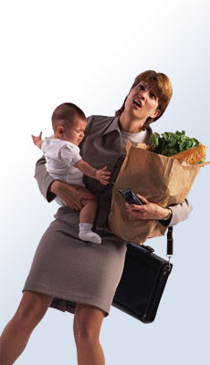
Se hai un fidanzato/a puoi dividere quelle spese. Una volta, gli uomini di solito andavano a lavorare, mentre le donne si occupavano delle faccende di casa. Adesso, anche molte donne lavorano fuori casa a tempo pieno.
La gente deve lavorare sempre più a lungo. Per questo, va in pensione sempre più tardi. Alcune persone non possono lavorare così a lungo, perché la loro salute non glielo permette. Per fortuna, in Belgio c'è una buona assistenza per queste persone. La gente riceve, per esempio, un sussidio, o quando è vecchia viene accolta in una casa di riposo ...
Alcune coppie si sposano, altre convivono e basta. Al giorno d'oggi ci sono sempre più coppie che convivono e meno coppie che si sposano. Purtroppo, ci sono anche sempre più coppie che si separano. A volte trovano un nuovo compagno/a e si risposano, altre volte rimangono soli/e.

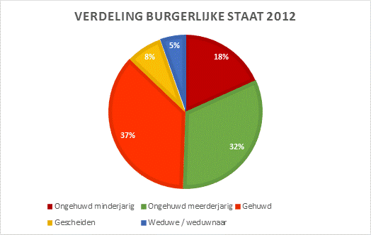

Minorenne non sposato
Maggiorenne non sposato
Sposato
Separato
Vedovo/vedova

Popolazione belga
Dati 2012

Fase applicativa 3: Si mette su famiglia?

Titel: Si mette su famiglia?

Guarda bene la figura. Quale affermazione è giusta?

- Nel 25% delle coppie belghe si registra il decesso del partner. Il partner rimanente, quindi, è vedovo o vedova.
- Meno del 10% delle coppie belghe è separato.
- Più del 50% delle coppie belghe è sposato.
- Più del 35% della popolazione belga è maggiorenne non sposata.

Juist: Complimenti, hai capito bene la figura!
Fout na eerste poging: Peccato. Guarda bene un'altra volta la legenda della figura.
Fout na tweede poging: Peccato. L'8% della popolazione belga è separato.

Fase istruttiva 4: Finalmente adulto o vecchio decrepito?

Titel: Finalmente adulto o vecchio decrepito?
E all'improvviso tutto va molto più lentamente. Che cosa cambia nel tuo corpo? Pensa un attimo alle differenze tra te e tua nonna ...

A vent'anni sei al massimo della forza: il tuo corpo è cresciuto del tutto. L'importante è vivere in modo sano e fare spesso movimento. Puoi iniziare a mangiare meno. Quando raggiungi i trent'anni, hai bisogno di meno energia per la crescita.
Invecchiando, vediamo cambiare molte cose. Gli organi e i muscoli diventano più deboli, i sensi funzionano meno bene ...
Vedi le differenze sulla foto? I capelli delle persone anziane diventano grigi o bianchi. La pelle si rilassa, e vengono fuori le rughe. E anche le ossa diventano più deboli e più sottili. Ecco perché rimpiccioliscono.


Quando le donne hanno circa cinquant'anni entrano in menopausa. Vuole dire che hanno la loro ultima mestruazione. Quindi non possono più avere figli. In questo periodo soffrono spesso di mal di testa, sudori e sbalzi d'umore.
Negli uomini si parla di andropausa. Restano fertili, ma fanno più fatica ad avere figli. Anche gli uomini possono soffrire di più di acciacchi e disturbi.

Titel: Finalmente adulto o vecchio decrepito?
Sapevi che al giorno d'oggi viviamo molto più a lungo di una volta?


Nel 1843, circa 170 anni fa, gli uomini vivevano in media fino ai quarant'anni di età. Adesso, in media, arriviamo agli ottant'anni. Questo succede grazie alle buone condizioni di vita in Belgio. I dottori possono fare molto di più rispetto a una volta. Anche noi ci curiamo molto meglio. Una buona igiene, le medicine corrette e un'alimentazione variata sono, quindi, molto importanti. Ma non in tutti i paesi è così! Non dappertutto ci sono buone condizioni di vita. Nel Principato di Monaco, per esempio, la gente arriva in media a 90 anni, in Sudafrica invece, appena a 49 anni.
Sapevi che in Belgio le donne raggiungono in media gli 83 anni, e gli uomini 78? Ciò ha a che vedere con le abitudini di vita. Purtroppo le donne, sebbene vivano più a lungo, non sono più sane. Hanno spesso disturbi alle ossa e alle articolazioni. Se una donna perde il marito in seguito alla morte di lui, diventa vedova. Se un uomo perde la moglie in seguito alla morte di lei, diventa vedovo.
Sapevi che...
La donna più vecchia del mondo ha compiuto 122 anni!

Fase applicativa 4 (applicazione 1): Finalmente adulto o vecchio decrepito?

Titel: Finalmente adulto o vecchio decrepito?
Questa affermazione è vera o falsa?

Quando raggiungi i vent'anni, devi continuare a mangiare molto, così puoi continuare a crescere.



Antwoord: Sbagliato
Juist: Perfetto!
Fout: Peccato, era sbagliato. Intorno ai vent'anni si è cresciuti del tutto e si ha bisogno di meno energia per crescere.
Titel: Finalmente adulto o vecchio decrepito?
Questa affermazione è vera o falsa?

Le donne vanno in menopausa verso i cinquant'anni.



Antwoord: Giusto
Juist: Complimenti, te lo ricordavi bene!
Fout: Peccato, era giusto.

Titel: Finalmente adulto o vecchio decrepito?
Questa affermazione è vera o falsa?

Quando gli uomini sono in andropausa non possono più avere figli.



Antwoord: Sbagliato
Juist: Bene!
Fout: Gli uomini rimangono sempre fertili, anche se avranno più difficoltà ad avere figli.

Titel: Finalmente adulto o vecchio decrepito?
Questa affermazione è vera o falsa?

Adesso viviamo meno che 100 anni fa.



Antwoord: Sbagliato
Juist: Complimenti, stai rispondendo molto bene!
Fout: No, non è così. Grazie alle buone condizioni di vita ora viviamo molto più a lungo.

Titel: Finalmente adulto o vecchio decrepito?
Questa affermazione è vera o falsa?

In media, le donne vivono più a lungo degli uomini.

Antwoord: Giusto
Juist: Infatti, lo sapevi!
Fout: Peccato, era giusto.

Fase di valutazione
Vediamo che cosa ti ricordi dello sviluppo fisico. In bocca al lupo!
Titel: Domanda 1

Cosa vuol dire la menopausa per le donne?

- Da quel momento possono sposarsi.
- Da quel momento non possono più avere figli.
- Da quel momento cresce loro il seno.
- Da quel momento non possono più avere rapporti sessuali.

Juist: Complimenti, te lo ricordavi bene!
Fout: Peccato. La menopausa significa che le donne diventano sterili e non possono più avere figli.

Titel: Domanda 2

Quale affermazione è falsa?

- Al giorno d'oggi viviamo più a lungo grazie a medicine migliori.
- Al giorno d'oggi viviamo più a lungo grazie alla maggiore varietà di cibo.
- Al giorno d'oggi viviamo più a lungo grazie a un'igiene migliore.
- Al giorno d'oggi viviamo più a lungo grazie a un ambiente migliore.

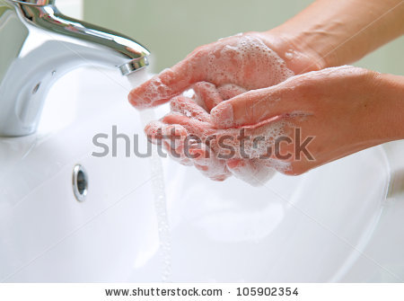

Juist: Complimenti!
Fout: Peccato. La risposta giusta era la d. Non viviamo più a lungo grazie a un ambiente migliore. Anzi, adesso c'è più inquinamento di una volta.

Titel: Domanda 3

A che età sei in pubertà?

- da 6 a 9 anni
- da 9 a 11 anni
- da 12 a 16 anni
- da 16 a 18 anni

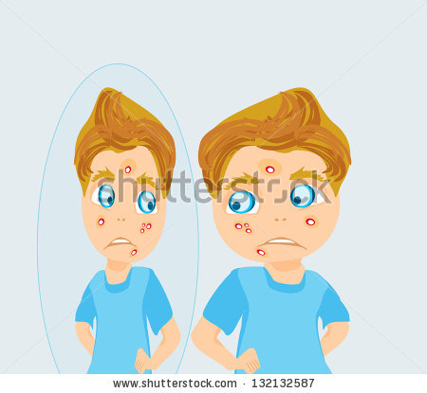

Juist: Bene!
Fout: Peccato. La pubertà è il periodo da 12 a 16 anni.
Titel: Domanda 4

Cos'è lo sperma?

- Una sostanza bianca e appiccicosa che esce dal pene quando un ragazzo ha un orgasmo.
- Il sangue che le ragazze perdono durante le mestruazioni.
- Le perdite bianche che le ragazze perdono con la prima mestruazione.
- Una sostanza che fa in modo che il pene cresca durante la pubertà dei ragazzi.

Juist: Hai cominciato bene! Continua così!
Fout: Peccato. Lo sperma è la sostanza bianca e appiccicosa che esce dal pene quando un ragazzo ha un orgasmo.
Titel: Domanda 5

Quale affermazione è giusta?
- Le donne vivono più a lungo e sono più sane degli uomini.
- Le donne vivono più a lungo, ma non sono più sane degli uomini.
- Le donne vivono meno a lungo, ma sono più sane degli uomini.
- Le donne vivono meno a lungo e sono meno sane degli uomini.

Juist: Fantastico! Bravissimo/a.
Fout: La prossima volta andrà meglio. Le donne vivono più a lungo degli uomini, ma non sono più sane.

